Министерство науки и высшего образования Российской Федерации
Федеральное государственное автономное образовательное
учреждение высшего образования
«Самарский национальный исследовательский университет
имени академика С.П. Королева»

Институт информатики, математики и электроники Факультет информатики
Кафедра технической кибернетики

Лабораторная работа № 2
по курсу «Основы проектирования графического интерфейса компьютерных систем»

Студент Дворников В.А.
Группа 6233-010402D
Преподаватель Минаев Е.Ю.

Самара 2026

ЗАДАНИЕ
Разработать приложение на PyQt5 с использованием сигналов и слотов. Создать поля ввода сумм в долларах, рублях и евро. При изменении одного значения автоматически пересчитывать остальные.

ХОД РАБОТЫ

Что было сделано
Создано приложение Converter с тремя взаимосвязанными полями сумм. Добавлены поля курсов доллара и евро к рублю и кнопка сброса. Все вычисления выполняются локально, курсы задаются вручную.
Интерфейс размещён компактно: ширина окна составляет 420 пикселей, а высота подстраивается под содержимое. Поля сумм отображают два знака после запятой, поля курсов – четыре.

Использованные технологии
В таблице 1 представлены технологии, использованные при выполнении лабораторной работы.
Таблица 1 – Список использованных технологий
Технология | Для чего использовалась
Python | Вычисления и разделение программы на модули
PyQt5 | Создание окна и полей ввода
Qt Core | Сигналы, слоты и блокировка сигналов
Qt Widgets | Элементы интерфейса и их размещение

Как было реализовано приложение
Программа разделена на три модуля. В cl1.py находится модель Data, наследуемая от QObject. В cl2.py реализовано окно Some на основе QMainWindow. В main.py создаются объекты и соединяются сигналы со слотами. Модули модели и окна не импортируют main.py, поэтому циклических импортов нет.
Модель хранит сумму в рублях как промежуточную величину. При вводе долларов она вычисляется умножением суммы на курс USD, при вводе евро – на курс EUR. Затем доллары и евро вычисляются делением рублёвой суммы на соответствующий курс.
Сигнал изменения поля подключён к слоту модели. Например, для долларов используется соединение:
window.usd.valueChanged.connect(model.set_usd)
Слот модели пересчитывает значения и выдаёт пользовательский сигнал amounts_changed(float, float, float). Слот окна update_amounts получает суммы и обновляет три поля. QSignalBlocker временно блокирует сигналы полей при программном обновлении, предотвращая повторный запуск пересчёта.
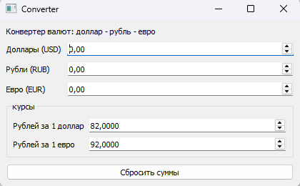
Рисунок 1 – Начальное состояние Converter
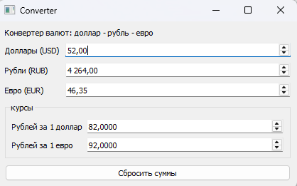
Рисунок 2 – Результат пересчёта 52 долларов
На рисунках 1 и 2 показаны начальное состояние и результат пересчёта 52 USD при курсах 82RUB за доллар и 92 RUB за евро. Получены 4264 RUB и 46,35 EUR. При изменении курса сохраняется сумма в рублях, а значения других валют пересчитываются.
Ввод подтверждается нажатием Enter или переходом в другое поле. Нулевой курс запрещён: минимальное значение составляет 0,0001. Модель хранит сумму без дополнительного округления, а интерфейс округляет отображаемые суммы до двух знаков.
  - Основные функции и методы PyQt5
В таблице 2 приведены основные функции и методы, использованные в приложении.
Таблица 2 – Список основных функций и методов
Метод | Использование в программе
pyqtSignal(), pyqtSlot() | Объявление сигнала и слотов модели
valueChanged.connect() | Связь полей со слотами пересчёта
QDoubleSpinBox | Ввод сумм и курсов валют
setValue() | Обновление значений полей
QSignalBlocker | Предотвращение повторных сигналов
setKeyboardTracking(False) | Подтверждение ввода целиком
clicked.connect() | Подключение кнопки сброса
QApplication, exec_() | Создание приложения и запуск цикла событий

Результат работы
Проверены ввод сумм во всех трёх валютах, изменение курса USD и сброс. Для 5000 RUB получены 60,98 USD и 54,35 EUR. После сброса все три суммы равны нулю. Для 33 EUR получены 37,02 USD и 3036 RUB.

ВЫВОД
В ходе лабораторной работы разработан конвертер валют на PyQt5. Сигналы и слоты обеспечивают синхронизацию полей и связь модели с интерфейсом. Блокировка сигналов предотвращает зацикливание обновлений. Пересчёт, изменение курсов и сброс сумм проверены.

Ссылка на GitHub
https://github.com/bxlltrx/gui_laboratory

